МИНИСТЕРСТВО НАУКИ И ВЫСШЕГО ОБРАЗОВАНИЯ
РОССИЙСКОЙ ФЕДЕРАЦИИ
федеральное государственное автономное
образовательное учреждение высшего образования
«Самарский национальный исследовательский университет
имени академика С.П. Королева»
(Самарский университет)

Институт информатики и кибернетики
Кафедра технической кибернетики

ЛАБОРАТОРНАЯ РАБОТА № 1
Фильтрация шума на полутоновых изображениях

по курсу
Машинное зрение

Группа 6401
Студент И.В. Гроза
(подпись)

Преподаватель,
ст. преп. Н.С. Демин
(подпись)

Самара 2026
ЗАДАНИЕ
1. Считать цветное rgb изображение;
2. Преобразовать изображение в градации серого;
3. Зашумить изображение аддитивным шумом с вероятностью p (по вариантам).Вход: изображение из пункта 2. Вывод: зашумленное изображение;
4. Написать функцию реализации свертки (прохождение окном по изображению);
5. Написать функцию реализации свертки (с помощью преобразования Фурье);
6. Написать функцию реализации кросс-кореляции (с помощью функции свертки через Фурье преобразование).Функции вида fun(mat1, mat2), где mat1 - первый сигнал, а mat2 - второй сигнал;
7. Вычислить отсчеты функции взаимной корреляции между исходным изображением и зашумленным (B_{xy}). Вывести получившуюся матрицу как изображение;
8. Вычислить отсчеты функции автокорреляции зашумленного изображения (B_{y}). Вывести получившуюся матрицу как изображение;
9. Составить матрицы отсчетов для решения системы уравнений Винера-Хопфа для заданной области D;
10. Решить полученную СЛАУ (numpy.linalg.solve). На основе вектора решений построить матрицу КИХ фильтра;
11. Отфильтровать изображение полученным КИХ фильтром. Подсчитать СКО (RMSE).Вход: изображение из пункта 3. Вывод: Значения СКО (RMSE). Исходное (из пункта 2), зашумленное (из пункта 3) и отфильтрованное изображение.СКО (RMSE) считать между отфильтрованным изображением и исходным (не зашумленным) из пункта 2.
Для работы с изображением использовать OpenCV (открытие, сохранение и т.д.). Для визуализации можно использовать matplotlib. Все необходимые для задания функции реализовывать самим, а не использовать готовые в OpenCV, если не указано обратного.
Вариант задания представлен в таблице 1.
Таблица 1 – Вариант задания
№ варианта | 3
Вероятность p | 0,11
Область D | {(-2,-2), …, (0,0)}

ВВЕДЕНИЕ
В современном мире цифровые изображения широко применяются в задачах машинного зрения, анализа сцен, распознавания объектов и цифровой обработки сигналов. При получении, передаче и хранении изображения могут подвергаться воздействию различных помех, которые ухудшают их визуальное качество и затрудняют дальнейшую автоматическую обработку. Поэтому задача подавления шума и восстановления изображения является одной из важных задач обработки изображений.
Целью данной лабораторной работы является исследование процесса фильтрации шума на полутоновых изображениях с использованием КИХ-фильтра, построенного на основе решения системы уравнений Винера–Хопфа. В ходе работы выполняется считывание цветного RGB-изображения, его преобразование в изображение в градациях серого, добавление аддитивного шума с заданной вероятностью, реализация операций свертки в пространственной области и с использованием преобразования Фурье, а также вычисление взаимной и автокорреляционной функций.
На основе полученных корреляционных отсчетов формируется система линейных алгебраических уравнений, решение которой позволяет получить коэффициенты КИХ-фильтра. Качество восстановления изображения оценивается с помощью среднеквадратической ошибки RMSE, вычисляемой между исходным полутоновым изображением и результатом фильтрации.

ХОД ВЫПОЛНЕНИЯ РАБОТЫ
На первом этапе работы было загружено цветное изображение с использованием библиотеки OpenCV. Изображение было считано из файла, приведено к размеру 255×255 пикселей и преобразовано из формата BGR, используемого в OpenCV, в формат RGB для корректного отображения. Полученное RGB-изображение имеет три цветовых канала. Считанное изображение представлено на рисунке 1.
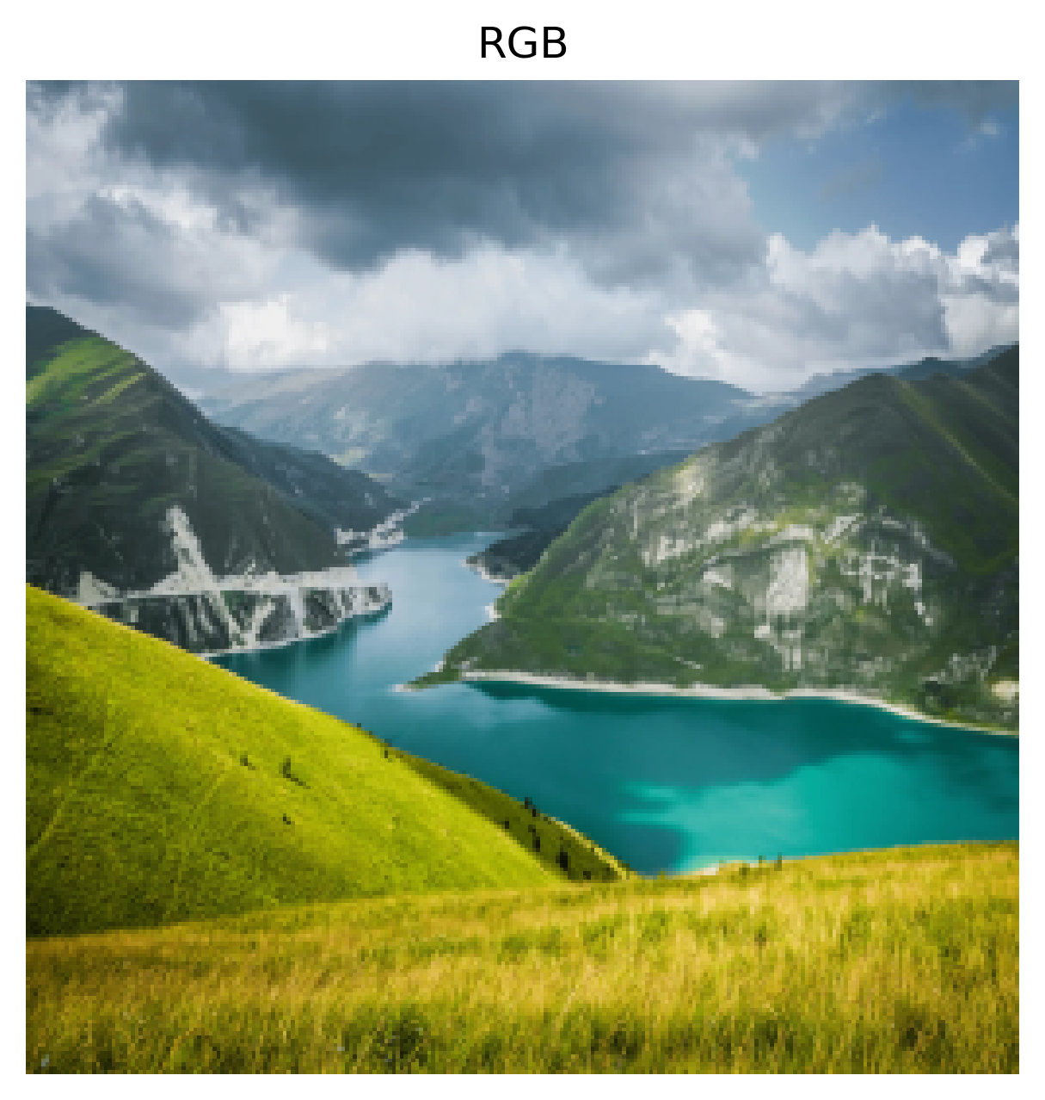
Рисунок 1 – Считанное RGB изображение
На втором этапе цветное изображение было преобразовано в градации серого. Преобразование осуществлялось по формуле:
$$Y=0,299∙R+0,587∙G+0,144∙B,$$
где R, G, B — значения красного, зеленого и синего каналов соответственно. Коэффициенты соответствуют стандартным весам для перевода в оттенки серого. Коэффиценты максимально сохраняют важность цветовых каналов для глаза человека. Получившееся изображение в оттенках серого представлено на рисунке 2.
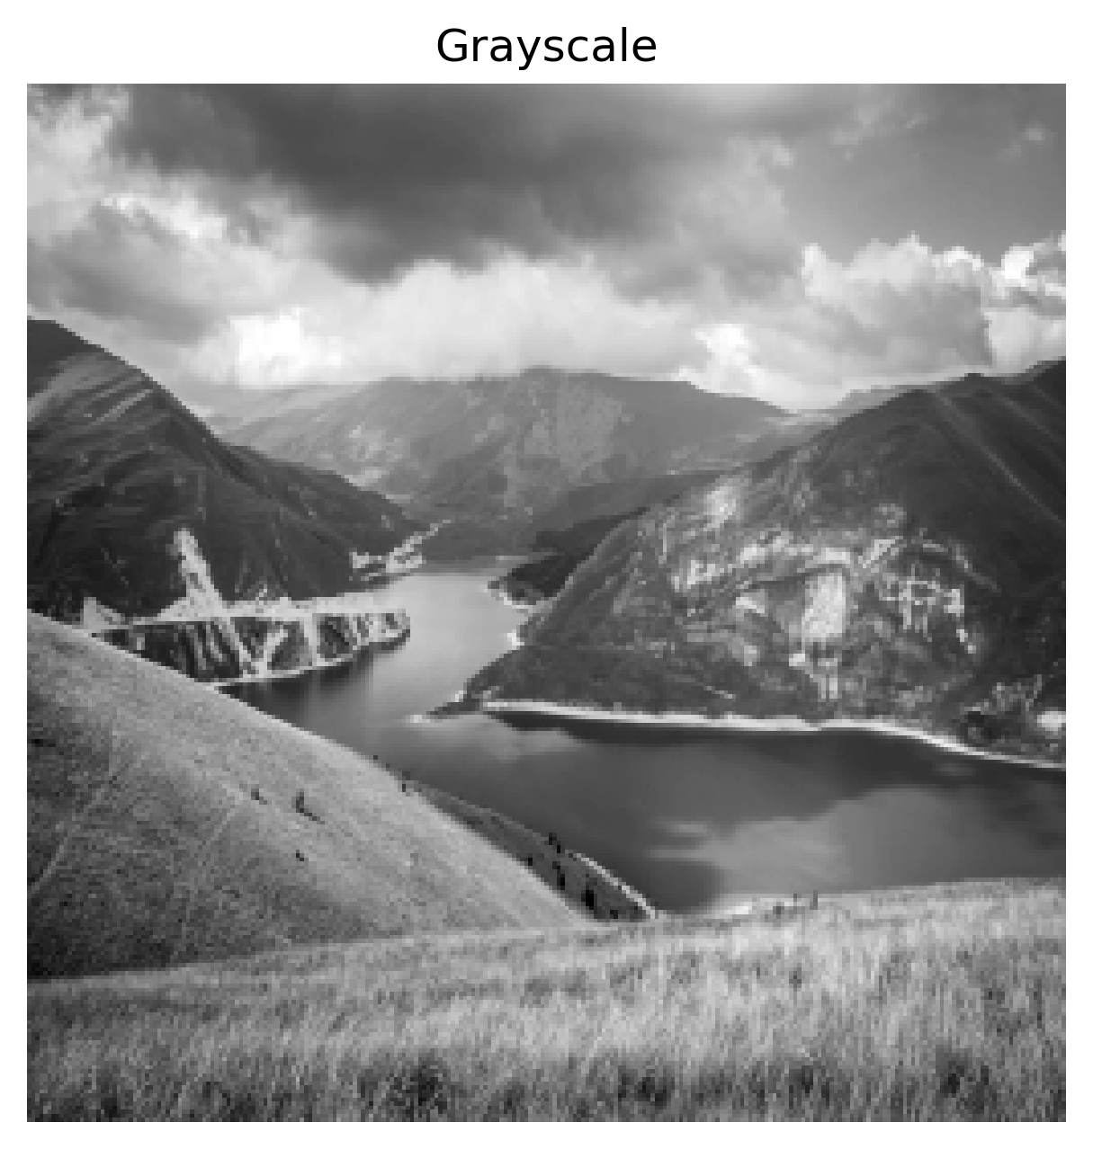
Рисунок 2 – Изображение в оттенках серого
На третьем этапе к полутоновому изображению был добавлен аддитивный шум с вероятностью p = 0,11, соответствующей варианту 3. Функция добавления шума работает следующим образом: для каждого пикселя изображения генерируется случайное число. Если оно меньше заданной вероятности p, то к значению пикселя добавляется случайная целочисленная величина из диапазона [0, 255]. После добавления шума значения пикселей ограничиваются допустимым диапазоном [0, 255 Зашумленное изображение представлено на рисунке 3.
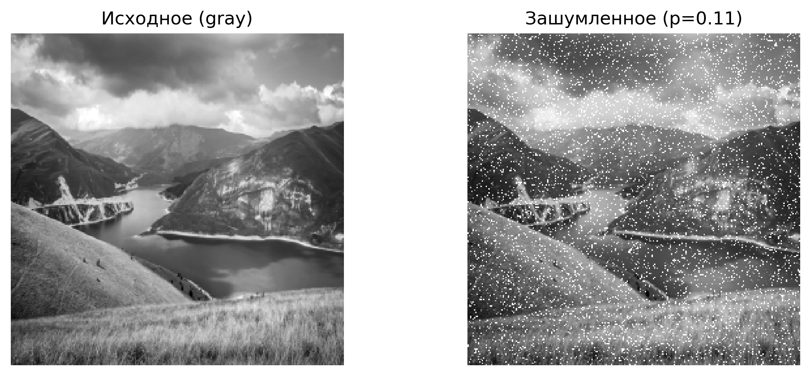
Рисунок 3 – Зашумленное изображение
Была реализована функция пространственной свертки, которая реализует прохождение окном по изображению. Функция принимает на вход изображение и ядро свертки. Алгоритм работы функции:
1) Вычисляется необходимая добавочная рамка для сохранения размера изображения, исходя из размеров ядра;
2) Изображение дополняется нулями по краям;
3) Для каждой позиции окна вычисляется скалярное произведение ядра и соответствующей области изображения;
4) Результат записывается в соответствующую позицию выходного изображения.
Результат работы функции пространственной свертки с усредняющим ядром размером 3×3 представлен на рисунке 4.
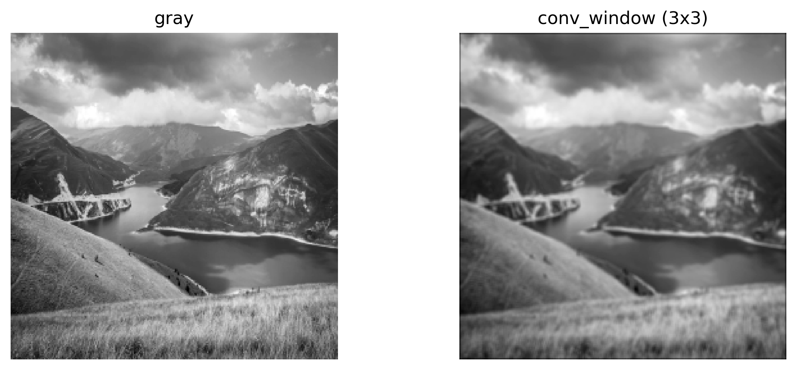
Рисунок 4 – Результат оконной свертки
Была реализована функция свертки через преобразование Фурье. Алгоритм реализации:
1) Определяются размеры изображения и ядра;
2) Вычисляется размер для БПФ;
3) Выполняется преобразование Фурье для изображения и ядра;
4) Выполняется поэлементное умножение спектров;
5)Выполняется обратное преобразование Фурье;
6) Возвращается вещественная часть результата.
Была реализована функция кросс-корреляции с использованием функции свертки через Фурье-преобразование. Кросс-корреляция реализована через свертку с перевернутым ядром:
$$\left(I⋆K\right)\left[i,j\right]=\sum_{m}{\sum_{n}{I\left[i+m,j+n\right]∙K\left[m,n\right]}}.$$
Была вычислена функция взаимной корреляции Bxy между исходным полутоновым изображением и зашумленным изображением. Размер полученной матрицы взаимной корреляции составил 255×255 пикселей. Минимальное значение взаимной корреляции составило приблизительно 2,569×10⁸, максимальное значение — приблизительно 1,206×10⁹. Взаимная корреляция визуализирована на рисунке 5.
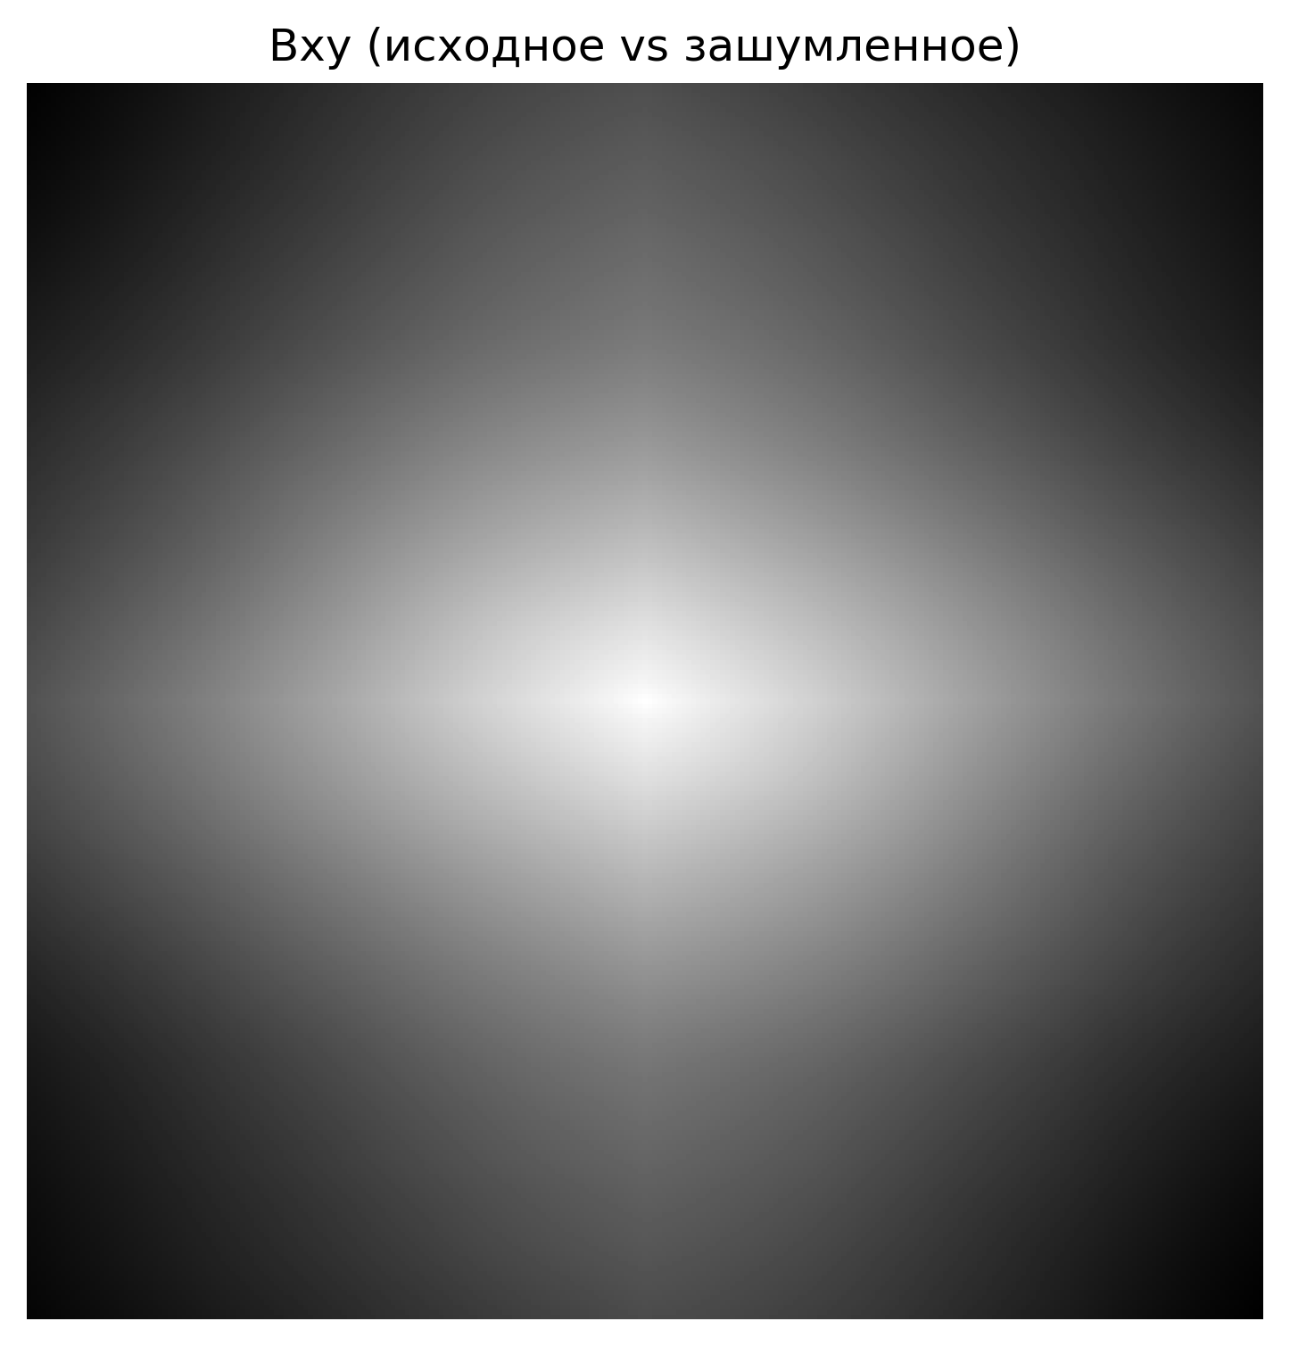
Рисунок 5 – Визуализация взаимной корреляции B_{xy}
Была вычислена функция автокорреляции By зашумленного изображения. Размер полученной матрицы автокорреляции составил 255×255 пикселей. Минимальное значение автокорреляции составило приблизительно 2,810×10⁸, максимальное значение — приблизительно 1,358×10⁹. Автокорреляция визуализирована на рисунке 6.
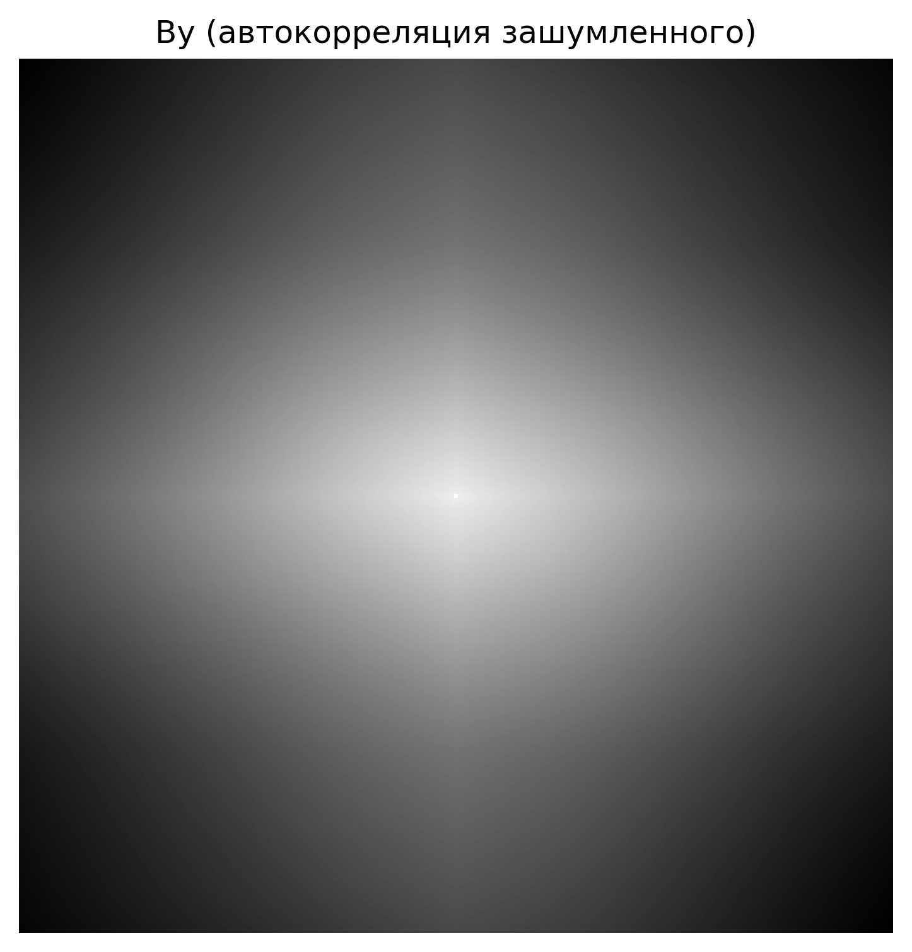
Рисунок 6 – Визуализация автокорреляции B_{y}
Были составлены матрицы отсчетов для решения системы уравнений Винера–Хопфа для заданной области D = {(-2,-2), ..., (0,0)}. Область фильтра имеет размер 3×3 пикселя. Система линейных уравнений для нахождения КИХ-фильтра имеет вид:
$$\sum_{(k,l)∈D}{g\left(k,l\right){∙B}_{y}\left(m-k,n-l\right)=B_{xy}\left(-m,-n\right) ∀(m,n)∈D}.$$
Полученная система решается с помощью численного метода numpy.linalg.solve. Полученный вектор $g$ затем преобразуется в двумерную матрицу КИХ‑фильтра размером, соответствующим области D.
Построенный КИХ‑фильтр применяется к зашумлённому изображению с помощью свёртки. Полученное отфильтрованное изображение сравнивается с исходным не зашумлённым полутоновым изображением. Результат фильтрации представлен на рисунке 7.
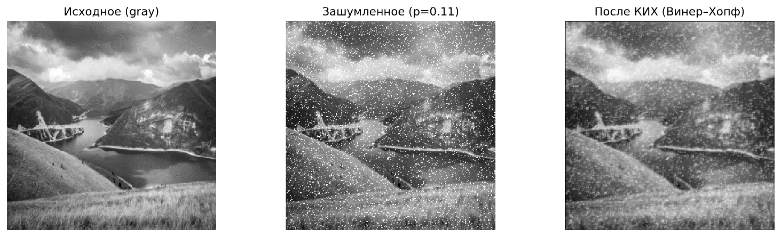
Рисунок 7 – Результат фильтрации изображения
В качестве метрики качества используется среднеквадратическая ошибка (RootMean Square Error, RMSE):
$$RMSE=\sqrt{\frac{1}{MN}\sum_{m=0}^{M-1}{\sum_{n=0}^{N-1}{{\left(I\left(m,n\right)-\hat{I}\left(m,n\right)\right)}^{2}}}}.$$
В результате проведенной фильтрации среднеквадратическая ошибка снизилась с 35,03 для зашумленного изображения до 17,75 для восстановленного изображения. Это соответствует уменьшению ошибки примерно на 49,3%, что подтверждает эффективность применения построенного КИХ-фильтра.
ЗАКЛЮЧЕНИЕ
В ходе выполнения лабораторной работы были реализованы основные этапы фильтрации шума на полутоновом изображении. Исходное цветное RGB-изображение было считано с использованием OpenCV, приведено к размеру 255×255 пикселей и преобразовано в изображение в градациях серого. Затем к полутоновому изображению был добавлен аддитивный шум с вероятностью p = 0,11, соответствующей варианту 3.
Для дальнейшей обработки были реализованы функции пространственной свертки, свертки с использованием преобразования Фурье и кросс-корреляции. С их помощью были получены отсчеты функции взаимной корреляции между исходным и зашумленным изображениями, а также отсчеты функции автокорреляции зашумленного изображения. На основе этих данных была сформирована система уравнений Винера–Хопфа для области D = {(-2,-2), ..., (0,0)}.
После решения системы линейных алгебраических уравнений был получен КИХ-фильтр размером 3×3, который был применен к зашумленному изображению. Качество фильтрации оценивалось по среднеквадратической ошибке RMSE. Значение ошибки уменьшилось с 35,03 для зашумленного изображения до 17,75 для восстановленного изображения, что соответствует уменьшению ошибки примерно на 49,3%. Таким образом, поставленные задачи лабораторной работы были выполнены, а полученные результаты подтверждают работоспособность реализованного алгоритма фильтрации шума.
СПИСОК ИСПОЛЬЗОВАННЫХ ИСТОЧНИКОВ
- OpenCV: [сайт] / OpenCVteam. – [Б. м.], 2024. – URL: https://docs.opencv.org/4.x/index.html (датаобращения: 20.02.2026).
- Сергеев, В. В. Фильтрация шумов на изображениях [Электронный ресурс]: электрон. метод. указания к лаб. работе №3 / В. В. Сергеев,М. В. Гашников, В. В.Мясников; Министерство образования и науки РФ, Самар. гос. аэрокосм. ун-т им. С. П. Королева (нац. исслед. ун-т). – Самара: [Изд-во СГАУ], 2013.–URL: https://repo.ssau.ru/handle/Metodicheskie-ukazaniya/Filtraciya-shumov-na-izobrazheniyah-Elektronnyi-resurs-elektron-metod-ukazaniya-k-lab-rabote-3-53762?mode=full (дата обращения: 20.02.2026).
- Сергеев, В. В. Теория цифровой обработки сигналов и изображений [Электронный ресурс]: [учеб. по специальности «Информ. безопасность автоматизир. систем»] / В. В. Сергеев, М. А. Чичева; М-во образования и науки РФ, Самар. гос. аэрокосм. ун-т им. С. П. Королева (нац. исслед. ун-т). – Самара: [Изд-во СГАУ], 2013. –ISBN 978-5-7883-0941-5. – URL: https://repo.ssau.ru/handle/Uchebnye-posobiya/Teoriya-cifrovoi-obrabotki-signalov-i-izobrazhenii-Elektronnyi-resurs-ucheb-po-specialnosti-Inform-bezopasnost-avtomatizir-sistem-54688?mode=full (дата обращения: 20.02.2026).

